Settore Cultura Vicenza Circolare n° 1428
Responsabile : A. Suriano

Vicenza 9 Gennaio 2013

Data la grande richiesta delle Signore Socie, il Settore Cultura Vicenza propone un altro dei grandi eventi musicali del 2013 :
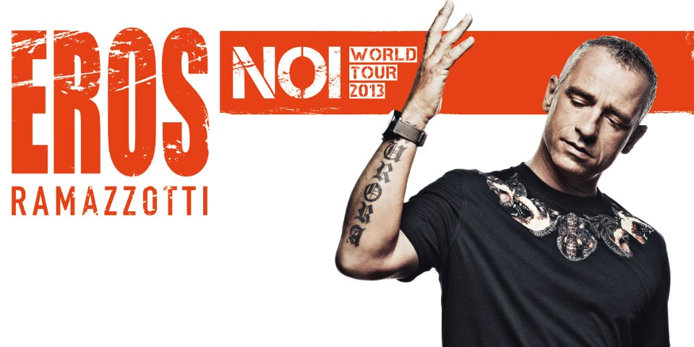
Eros Ramazzotti

Eros Ramazzotti nasce il 28 ottobre 1963 a Roma, quartiere Cinecittà. Nel 1981, al concorso "Voci nuove di Castrocaro", vincono Zucchero e Fiordaliso, ma Eros non manca di impressionare gli addetti ai lavori: la neonata etichetta DDD gli offre così il suo primo contratto discografico. L’anno successivo pubblica il suo primo singolo, intitolato "Ad un amico". Il secondo singolo si intitola "Terra promessa" e nel 1984 vince il Festival di Sanremo nella “sezione giovani”. Nel 1985 arriva il primo album, CUORI AGITATI, trainato, oltre che dalla presenza di "Terra promessa", da un nuovo importante singolo presentato al Festival di Sanremo di quell’anno, "Una storia importante". Nel 1986 Eros torna per la terza volta a Sanremo, e vince con "Adesso tu”. Il successivo album NUOVI EROI inizia ad aprirgli le frontiere che lo separano dalla scena musicale internazionale (i suoi dischi vengono già regolarmente stampati in versione spagnola). Nel 1987 consolida la sua immagine al di fuori del Festival con l’album IN CERTI MOMENTI, che supera i due milioni di copie vendute e consacra l’artista romano al successo europeo: la tournée che segue la pubblicazione dell’album porta Eros ad esibirsi per nove mesi di fronte ad oltre un milione di spettatori: è il primo show italiano ad imporsi ad un pubblico così vasto.
A pochi mesi di distanza dall’uscita di quel disco, nel 1988, Eros torna nei negozi con un EP intitolato MUSICA E’ - anche questo lavoro viene stampato e distribuito in versione spagnola. Ma nel 1990 il cantante si supera con IN OGNI SENSO, album di ampio respiro pop pubblicato anche negli Stati Uniti. Trainata dal grande successo di "Se bastasse una canzone", l’uscita dell’album coincide con la prima trasferta in terra americana di Eros, che, con la gamba ingessata per un incidente calcistico, si esibisce al Radio City Music Hall. Dal tour vengono tratti l’homevideo "Eros in giro per il mondo” e nell’autunno ’91, il doppio live EROS IN CONCERT, registrato a Barcellona (nel corso di un’esibizione trasmessa anche in mondovisione tv) e in altre città europee. Nel 1993 esce TUTTE STORIE, lanciato dal singolo "Cose della vita", che si avvale di un video ‘americano’ firmato da Spike Lee. L’album, registrato con musicisti prestigiosi, supera i cinque milioni di copie vendute. Dopo un tour in Sudamerica, in Italia Eros si accompagna a Jovanotti e Pino Daniele per una tournée a tre che si rivela come l’evento musicale italiano dell’anno: alla fine dei concerti, nel novembre ’94, viene invitato agli MTV Europe Awards di Berlino, dove si esibisce cantando dal vivo. Sempre nel 1994 Eros crea una propria struttura di management e produzione, RadioRama, a cui è delegata la gestione di tutti gli aspetti inerenti al suo discorso artistico e che diviene ben presto un laboratorio per nuovi talenti musicali prodotti da Eros (nell’estate ’98 usciranno le nuove produzioni di Alessandro Mara e B-nario). Nel maggio del ’96 esce in contemporanea mondiale l’ottavo album di Eros e il primo da lui completamente ideato e prodotto: si intitola DOVE C’E’ MUSICA. La tournée europea che segue l'uscita del CD, termina pochi giorni prima della nascita di Aurora, figlia di Eros e della sua compagna Michelle Hunziker, attrice, modella e presentatrice tv elvetica. Nei mesi successivi Eros rallenta e si concede qualche diversivo (scrive "That’s all I need to know" per Joe Cocker) iniziando a porre le basi per la nascita di EROS, album che esce il 28 ottobre ’97, il giorno del suo 34esimo compleanno. Oltre a contenere i brani più significativi dell’intera carriera di Eros e due inediti, l’album ospita anche due duetti: "Cose della vita/ Can’t stop thinking of you", con Tina Turner, e "Musica è", reinterpretata con l’altra star da esportazione Andrea Bocelli. Nel 1998 Ramazzotti si dedica all’attività di produttore ed autore (i citati B-nario ma anche Gianni Morandi), pubblica un disco dal vivo, e sposa la Hunziker. Il ritorno all’attività musicale avviene nel 2000 con STILE LIBERO.
Alla pubblicazione del disco segue un periodo turbolento, contrassegnato da una lunga tournée ma anche dalla separazione dalla moglie Michelle, che nel frattempo è diventata una stella della TV, e dal manager, l'avvocato Ugo Cerruti. Nella primavera 2003 esce quindi 9, nuovo album di studio. Il disco successivo è del 2005, si intitola CALMA APPARENTE, e contiene un duetto con Anastacia, e viene seguito da un tour nel 2006. Il periodo turbolento dal punto di vista affettivo e le liti a mezzo stampa con la sua ex-moglie di questo periodo hanno fine nel 2007, quando Eros fa pace con Michelle, che canta pure una sua canzone al Festival di Sanremo. A fine anno arriva un “Best of”, intitolato E2. Il disco contiene anche duetti inediti, con Ricky Martin, Carlos Santana e pure con la star del rock indipendente Jon Spencer. Nel 2009 Eros Ramazzotti pubblica il suo undicesimo lavoro, esclusi best e raccolte, dal titolo ALI E RADICI. Nel 2010 viene invece realizzato un dvd che raccoglie l’esperienza del tour di ALI E RADICI, intitolato 21:00 EROS LIVE WORLD TOUR 2009/2010.

Abbiamo bisogno di conoscere, entro pochissimi giorni, chi è interessato all’evento per poi procedere all’acquisto di 25 biglietti di Gradinata numerata ed altri 50 di Gradinata non numerata al costo di:

Gradinata Numerata :

SOCI € 43,00 OSPITI € 58,50

Gradinata non numerata :

SOCI € 35,00 OSPITI € 47,00

Indicare nella richiesta se, nel caso fossero esauriti i biglietti nel settore scelto, possono andare bene anche i biglietti dell’altro settore

Le prenotazioni dovranno pervenire alla Segreteria del Circolo Dipendenti, preferibilmente a mezzo fax, o via mail, utilizzando l’allegato modulo, entro Martedì 15 Gennaio 2013 e saranno accolte sulla base dell’ordine cronologico di ricevimento, dando la priorità ai Soci, secondo le consuete modalità.

L’addebito dei biglietti sarà effettuato alla chiusura delle iscrizioni e varrà come conferma.
La consegna dei biglietti avverrà presso la Segreteria del Circolo durante l’orario di apertura ; su richiesta degli interessati i biglietti potranno essere inviati per posta interna, senza peraltro alcuna responsabilità del Circolo per eventuali disguidi nella consegna, presso l’ufficio/filiale indicati dal richiedente nell’allegato modulo di prenotazione.

CIRCOLO DIPENDENTI B.P.VI.

Modulo da ritornare alla Segreteria del Circolo entro Martedì 15 Gennaio 2013

Il sottoscritto _________________________________ Uff/Fil _____________________

Tel. cellulare ________________________ indirizzo e_mail ______________________________
prenota i biglietti per i seguenti nominativi:

COGNOME E NOME | SOCIO | OSPITE | GRADINATANUMERATA | GRAD. NON NUMERATA
 | ❑ | ❑ | ❑ | ❑
 | ❑ | ❑ | ❑ | ❑
 | ❑ | ❑ | ❑ | ❑
 | ❑ | ❑ | ❑ | ❑

Autorizza l’addebito nel proprio C/C fil ________ conto ____________ di € _________________
❑ Va bene anche l’altro settore se non disponibile quello da me scelto.

❑ INVIARE I BIGLIETTI ALLA FILIALE/UFFICIO (compreso codice Filiale)

cod.____________Filiale___________________________________________________

❑ Trattenere in Segreteria Circolo

Data .........../..................../............. firma ......................................

